**ОТЧЕТ ПО ПРАКТИЧЕСКОЙ РАБОТЕ № 6**

**студента гр. И-1-21**

**Данюшис Максим**

По дисциплине: «Алгоритмизация и программировние»

Тема занятия: «Преобразование типов»

Цель занятия: научить использовать преобразование типов.

**Задание 1:**

**Формальный вид: (рис.1) (Ссылка 1)**

**Текстовый вид:**

#include <iostream>

#include <cmath>

using namespace std;

int main() {

int code;

char ch;

cout << "Type character and press Enter:" << endl;

cin >> ch;

code = (int)ch;

cout << "Your ASCII code is: ";

cout << code << endl;

cout << "The previous character is: " << (char)--code << endl;

++code;

cout << "The next character is: " <<(char)++code << endl;

cout << "Press Enter to exit." << endl;

return 0;

}

**Задание 2**

**Формальный вид: (рис.2) (Ссылка 2)**

**Текстовый вид:**

#include <iostream>

#include <cmath>

using namespace std;

int main()

{

setlocale(0, "");

float a, b, c;

float p;

cout << "Введите сторону a: " << endl;

cin >> a;

cout << "Введите сторону b: " << endl;

cin >> b;

cout << "Введите сторону c: " << endl;

cin >> c;

cout << "Ваш полупериметр p равен: " << endl;

p = ((a + b + c) / 2);

cout << p << endl;

cout << "По Формуле Герона получается:" << endl;

cout << "S = " << p << "*" << "(" << p << "-" << a << ")" << "(" << p << "-" << b << ")" << "(" << p << "-" << c << ")" << "=" << sqrt(p * ((p - a) * (p - b) * (p - c)));

return 0;

}

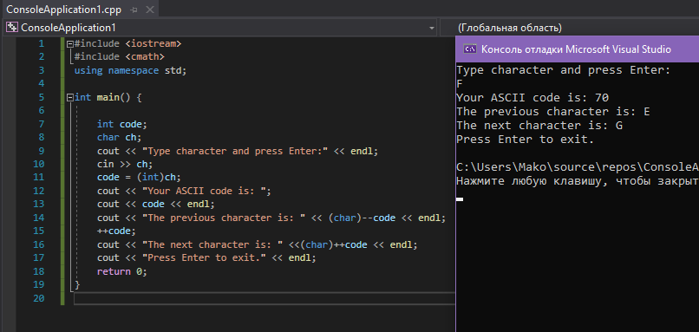

Рисунок

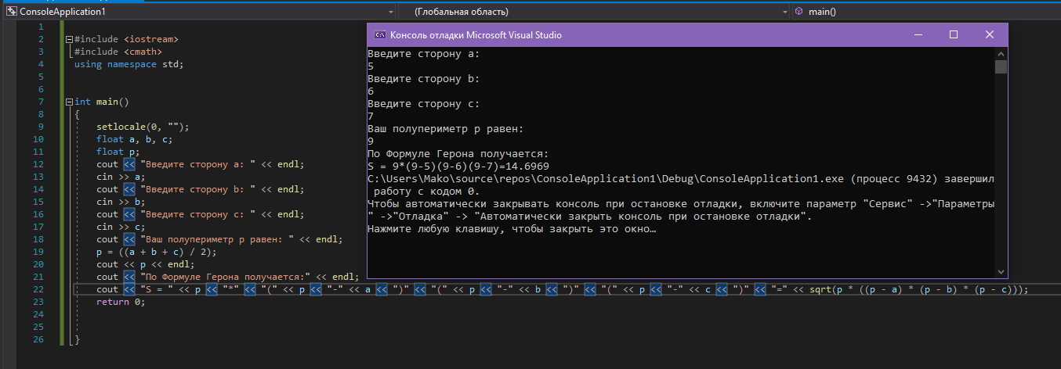

Рисунок